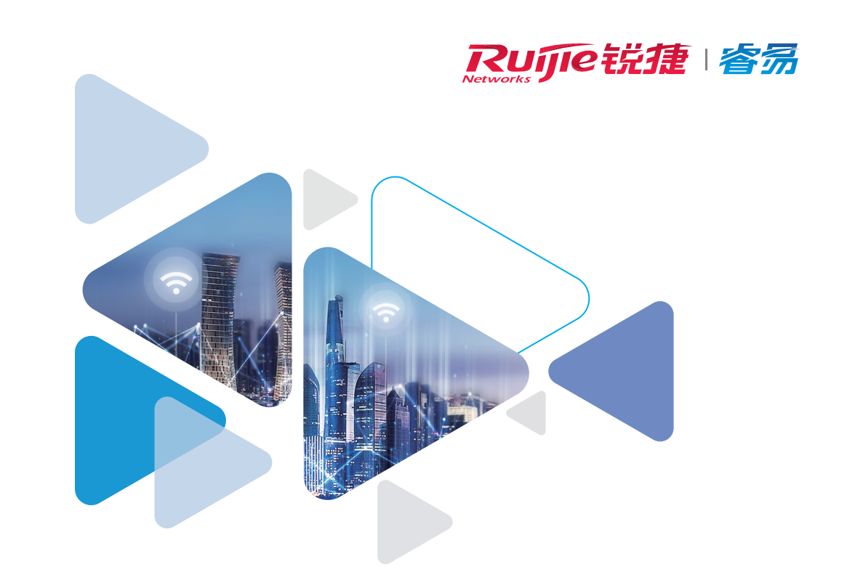

挖矿机网络
——解决方案

公司：锐捷网络股份有限公司
日期：2020/4/22

版权声明
本文档版权归锐捷网络股份有限公司所有，并保留对本文档及本声明
的最终解释权和修改权。
本文档中出现的任何文字叙述、文档格式、插图、照片、方法、过程等内容，
除另有特别注明外，其著作权或其它相关权利均属于锐捷网络股份有限公司。

免责条款
本文档仅用于为最终用户提供信息，其内容如有更改或撤回，恕不另行通知。
锐捷网络股份有限公司已尽最大努力确保本文档内容准确可靠，但不提供任
何形式的担保，任何情况下，锐捷网络股份有限公司均不对（包括但不限于）最
终用户或任何第三方因使用本文档而造成的直接或间接的损失或损害负责。
信息反馈
如果您有任何宝贵意见，请反馈至：http://www.ruijiery.com 400-100-0078

您也可以访问锐捷睿易网站： http://www.ruijiery.com 获得最新技术和产品信
息

目录
1. 项目背景 1
2. 建设需求 1
3. 解决方案 1
3.1整网拓扑设计 1
3.2网络地址规划 1
3.3互联网出口设计 2
3.4有线网设计 2
3.5网络运维设计 2
4. 方案价值 5
5. 项目产品介绍 5
5.1设备清单 5
5.2出口网关介绍 6
5.3安全设备介绍 6
5.4核心交换机介绍 6
5.5汇聚交换机介绍 6
5.6接入交换机(含POE)介绍 6
5.7无线产品介绍 6
6. 售后服务 6
7. 成功案例 6
7.1睿易官方论坛-故事汇版块 7

项目背景
“切糕王子”的家乡——新疆，有着一带路一路以及国家优惠政策（税收优惠、电价优惠等），使得它成为了众多企业或创业者宝地，网络挖矿的投资与运营者也在里落地。比特币挖矿机就是用于赚取比特币的计算机。这类计算机一般有专业的挖矿芯片，多采用安装大量显卡的方式工作，耗电量较大。计算机下载挖矿软件然后运行特定算法，与远方服务器通讯后可得到相应比特币，是获取比特币的方式之一。挖矿机分为四种ASIC矿机、GPU矿机、IPFS矿机、FPGA矿机。ASIC矿机采用专用ASIC芯片作为算力的矿机，优点是算力大、耗电量相对少，但是成本高；专业挖矿投资者会选择这类产品。GPU矿机采用显卡增加算力，算力低于ASIC矿机，耗电量高于ASIC矿机，广泛用于副业挖矿者。
网络挖矿者的激增以及挖矿难度的增加，使得挖矿装备越来越专业；如何建设挖矿机网络成为矿主不得不考虑的难题。

建设需求
- 1多万台矿机如何组建网络？
- 基础设施落后，4条百兆宽带接入和均衡传输如何实现？
- 不同矿机组之间如何限制访问？

解决方案

3.1整网拓扑设计
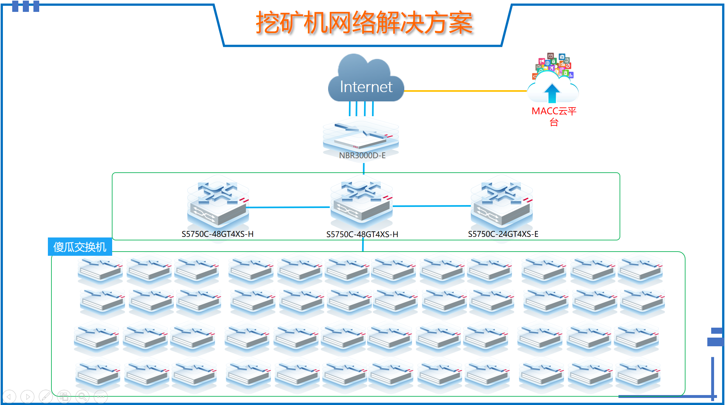
示意图（根据实际项目绘制）

3.2网络地址规划
核心交换机上每个下联端口划分一个VLAN，即：一个网段；共计100个网段
序号 | 名称 | 网络段 | 掩码 | 网关 | 开启DHCP池 | 备注
1 | 设备管理网段1 |  |  |  | 是/否
2 | 设备管理网段2 |  |  |  | 是/否
3 | 网矿机网段1 |  |  |  | 是/否
4 | 网矿机网段2 |  |  |  | 是/否
5 | 网矿机网段N |  |  |  | 是/否

3.3互联网出口设计
Internet出口设备的选择，应该优先考虑这几个关键点：设备的容量、多出口负载均衡功能。。
设备容量选择：依据矿机的数量及并发量选择。
多出口负载均衡：至少能够接入4条家用宽带。

3.4有线网设计
网关、核心与汇聚之间，使用静态路由通信；核心交换机与2台汇聚相连；核心、汇聚的每个端口划分一个网段，每个端口连接多台傻交换机（级联），傻交换机连接矿机。
核心交换机应该能够承载1万台挖矿器，那么交换机的交换容量、ARP表项、MAC地址表项是重要要指标参数。
核心和汇聚交换机上每个VLAN都关联访问控制列表，保障不同矿机组之间限制通信。

3.5网络运维设计

高效运维、及时运维、智能运维是我们要考虑的。在一些项目中，经常出现运维难，及时运维更难，更别提智能运维了。高效运维和及时运维应该满足随时随地可查看、可配置和告警信息的手机端接收。智能运维应体现在利用新技术，例如：大数据、AI、机器学习和建模方法、云端化等技术，将运维变得有“智慧”。
睿易诺客/睿易APP采用云端化+大数据+智能建模技术；任何时间都能关心到用户网络的概况；睿易APP让你在任何地点都可以通过网络进行远程调试和维护，例如：旅游途中、乘车、休闲娱乐等。诺客/睿易APP支持丰富的告警功能，例如：微信端告警（企业微信机器人、钉钉群机器人、管理员微信）、信箱。
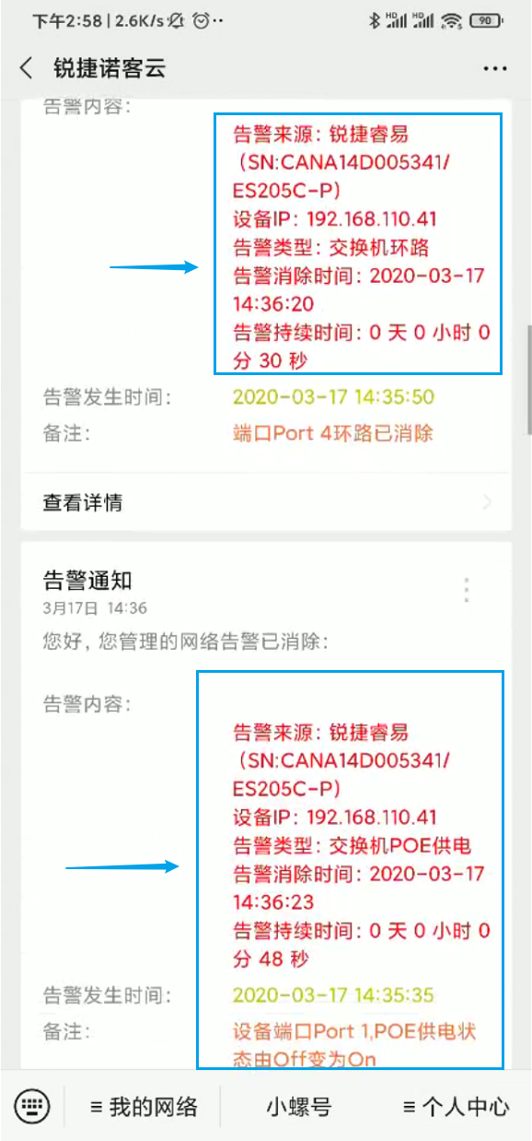
R-view是2019年下半年推出的云端可视化大屏，又叫做睿见，其内容数据基于诺客平台，可以展示整网的告警内容、监控内容、流量分布、网络质量，做到全网的整体监控，此平台注册诺客后即可开启免费使用。
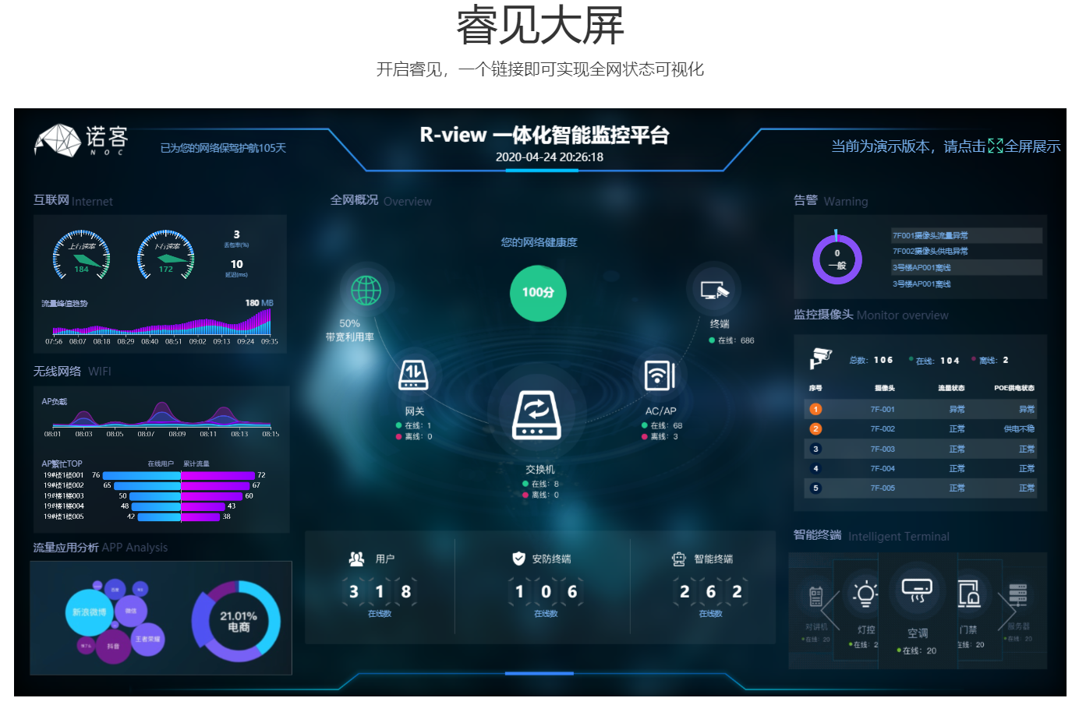
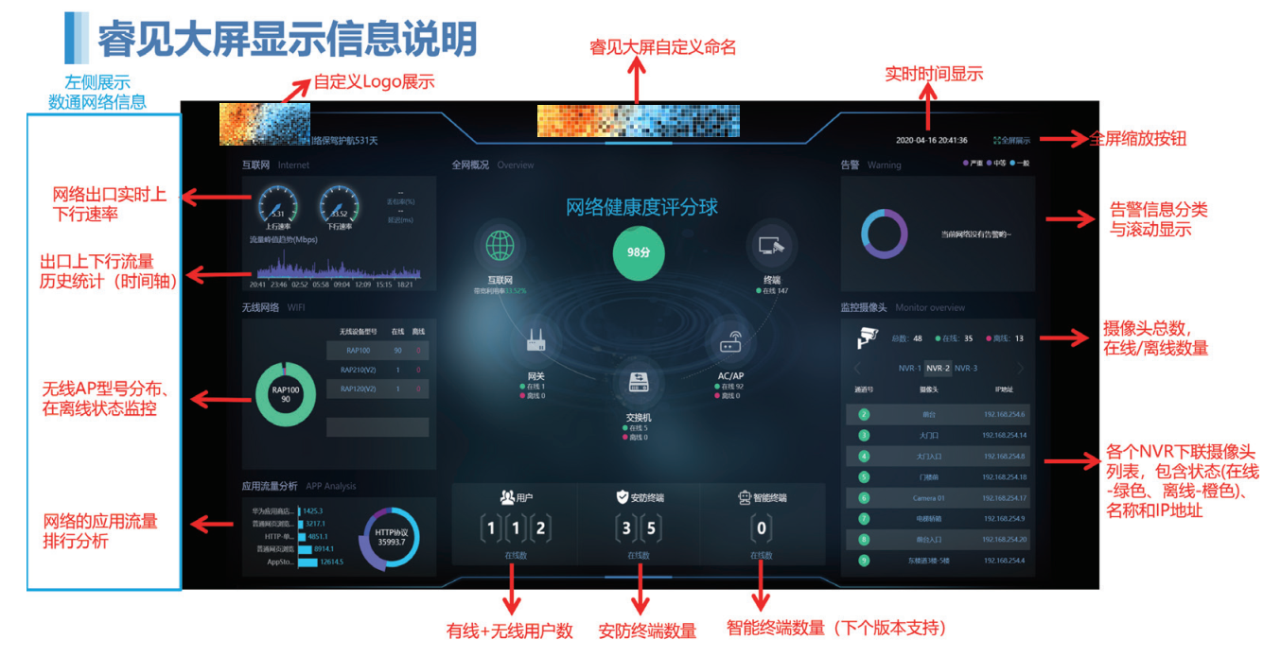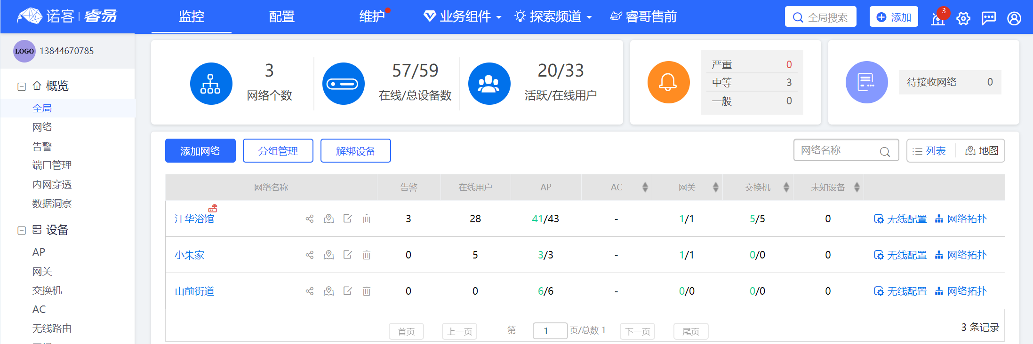
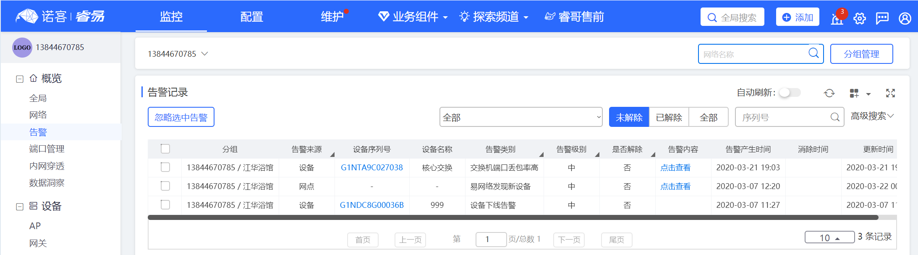
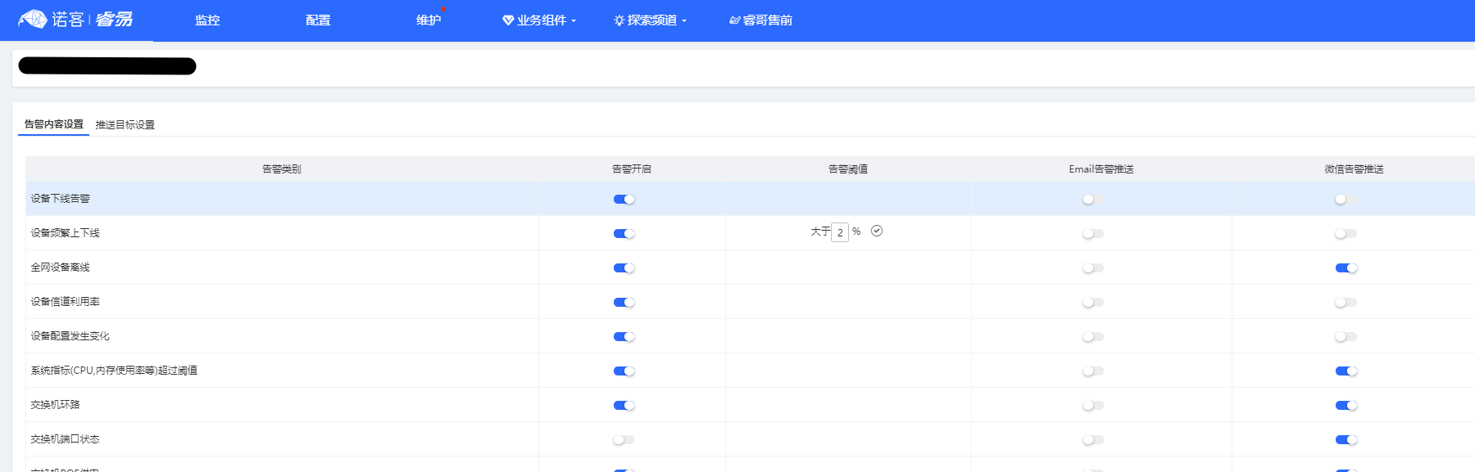
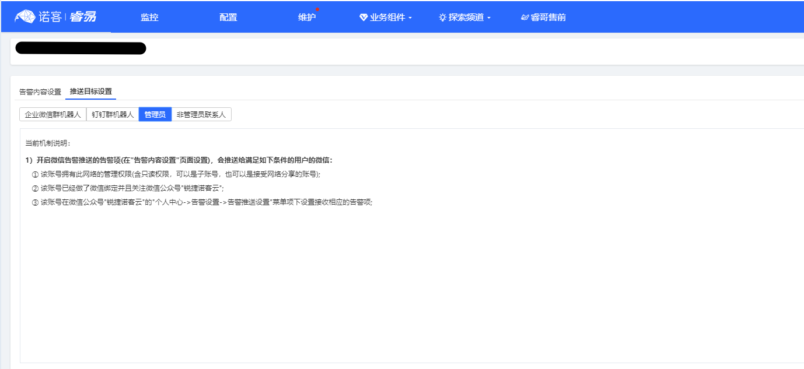

方案价值
- 1U的网关与交换机，承载1万多台矿机稳定运行3年；核心与汇聚交换机每端口承载100台左右的矿机。
- 网关支持4条100Mbps宽带接入，并均衡的为矿机选择出口。
- 核心与汇聚上启用访问控制功能，实现不同租赁者的矿机组之间不能互访。
- 诺客/睿易APP采用云端化+大数据+智能建模技术，支持睿见可视化、智能运维等功能，这使得运维可以跨越3837公里，随时随地的帮助业主管理和维护网络。
- 诺客/睿易APP微信告警功能，让工程商比用户更早一步知道网络故障，将运维工作化被动为主动，提升用户服务满意度。

项目产品介绍

5.1设备清单
序号 | 名称 | 设备型号 | 备注 | 数量 | 备注
1 | 网关 | NBR-3000G-E |  | 1
2 | 核心交换机 | S5750C-48GT4XS-H |  | 1
3 | 汇聚交换机 | S5750C-24GT4XS-E 1台 |  | 1
4 | 汇聚交换机 | S5750C-48GT4XS-H |  | 1
5 | 傻瓜交换机 |  |  | N

5.2出口网关介绍
根据项目实际选型，自行添加产品彩页或介绍

5.3安全设备介绍
根据项目实际选型，自行添加产品彩页或介绍

5.4核心交换机介绍
根据项目实际选型，自行添加产品彩页或介绍

5.5汇聚交换机介绍
根据项目实际选型，自行添加产品彩页或介绍

5.6接入交换机(含POE)介绍
根据项目实际选型，自行添加产品彩页或介绍

5.7无线产品介绍
根据项目实际选型，自行添加产品彩页或介绍

售后服务

成功案例

7.1睿易官方论坛-故事汇版块
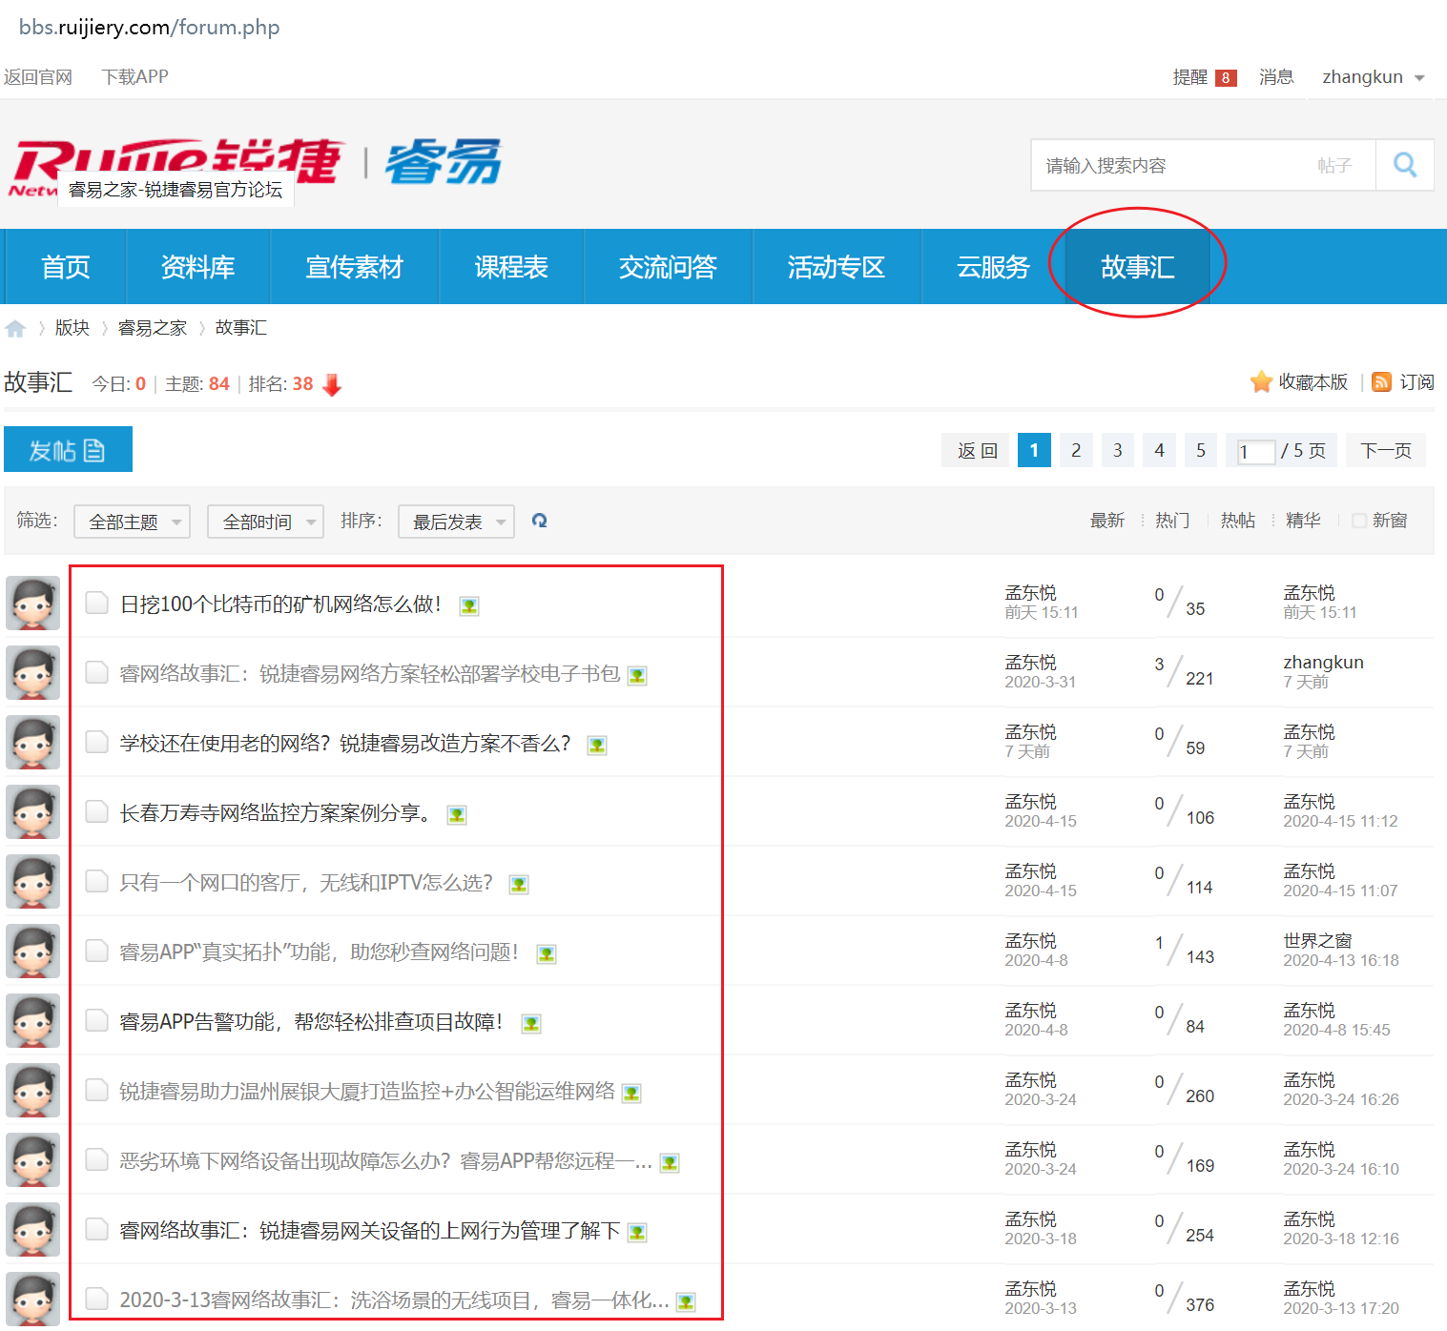
获取更多成功案例，请登录官方论坛：
地址：http://bbs.ruijiery.com/forum.php?mod=forumdisplay&fid=115

